附件3

兰州大学土地公房管理平台领导干部办公用房清查模块使用说明

1. **登录**
2. 打开国有资产管理处网页（http://gzc.lzu.edu.cn），点击“土地公房管理平台”，在弹出页面使用个人邮箱账号和邮箱密码登录。
3. 输入网址http://pims.lzu.edu.cn/pims-web/login，使用个人邮箱账号和邮箱密码登录。

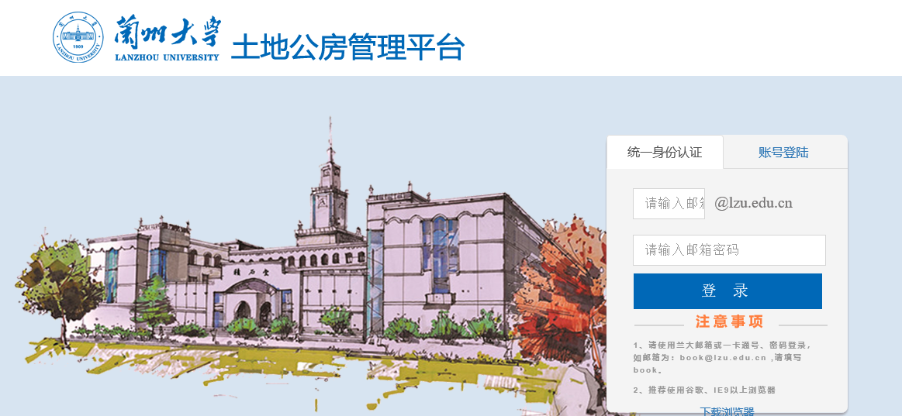

**二、领导干部公房清查模块**

1.点击“领导干部公房清查”、“我的任务”可以对本单位副处级以上领导干部办公用房进行清查。

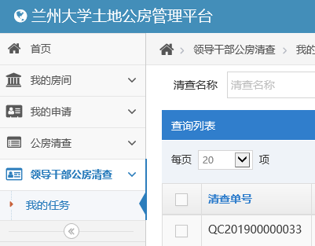 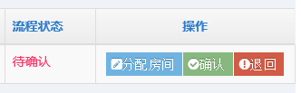

2.点击“分配房间”按钮，在弹出窗口中为领导干部分配房间，并补充房间责任人、共同使用人职务职级信息（**包括领导干部本人**），系统自动计算个人分摊面积并判断是否合规。

